1. Koja od ovih država nije bila na području Rimskog carstva?
Portugal Italija Poljska
2. Kada je, prema legendi, osnovan Rim?
490. p. n. е 753. p. n. е 476.
3. Kada je Rim postao republika?
510. p.n.e. 508. p.n.e. 509. p.n.e.
4. Ko je, prema legendi, bio otac Romula i Rema?
bog Mars bog Zeus bog Jupiter
5. Glavnu ulogu u rimskoj porodici ima:
otac majka država
6. Hanibal je bio vojskovođa iz
Grčke Kartagine Galije
7. Brakovi između patricija i plebejaca bili su dozvoljeni.
tačno netačno
8. Gdje se nalazila Kartagina?
U Europi U Africi U Aziji
9. Punskih ratova bilo je:
5 3 4
10. Tarquniji Oholi je bio
zadnji kralj prvi konzul drugi car
11. Koje godine se zbila bitka kod Kane?
216. p.n.e. 214.p.n.e. 213. p.n.e.
12. Najstariji rimski zakoni bili su uklesani na:
12 ploča 10 ploča 14 ploča
13. Rim postaje Republika:
27. 753. 509.
14. Ono što je u Grčkoj bila agora, u Rimu je:
bazilika forum Romanum domus
15. Rimsko društvo deli se na:
aristokratiju, demos i robove patricije, plebejce i robove
16. Ko je bio prvi rimski car?
Sula Cezar Oktavijan
17. Na slici vidiš:
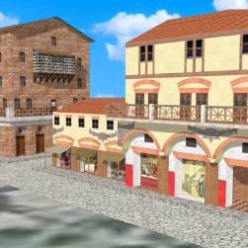
Insule Atrij Domus
18. Ko je bio Sula?
osnivač Rima vojskovođa i zločinac Konzul

